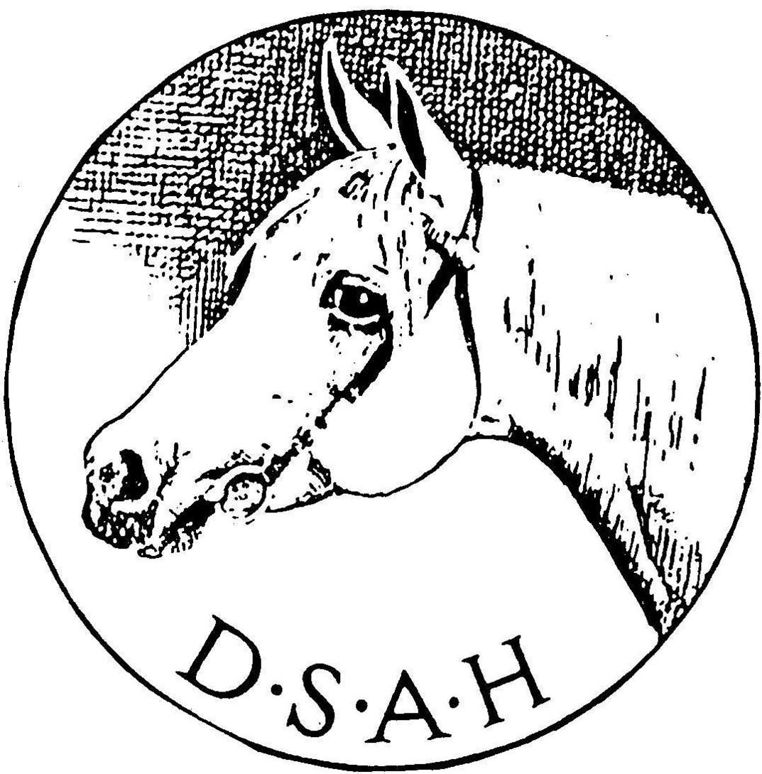

Registrerings- og kåringsregler for Sportsarabere i DSAH
Shagya-, Sports- og Angloaraber afdelingen
2015

Registreringsregler:
§ 1
Sportsaraberen
Registrering:
Afkom efter forældre anerkendt og kåret i DSAH’s Shagya-, Sports- og Angloaraberafdeling af racen sportsaraber kan registreres. Alle racer, undtagen koldblodsheste og –ponyer samt islanske heste, kan indgå i sportsaraberen. Krav om afstamning og kåring er beskrevet senere. Alle farver kan registreres.

Shagyaarabere, angloarabere, fuldblodsarabere og engelsk fuldblod, som er godkendt jf. registrerings- og kåringsregler for shagyaarabere og angloarabere er ligeledes godkendt til sportsaraberavlen.

Afstamningskrav for hopper til kåring, som ikke i forvejen er registreret som sportsaraber i DSAH:
Hopper kan stille til kåring som sportsaraber, såfremt der i tredje generation findes mindst én ane fra en af racerne shagyaaraber, angloaraber eller fuldblodsaraber, samt mindst tre generationer dokumenteret og anerkendt afstamning. Ydermere kræves at hopperne har rødt eller blåt hestepas udstedt af Landscentret for Heste eller lignende udenlandsk registrering.

Afstamningskrav for vallakker til bedømmelse som ikke i forvejen er registreret som sportsaraber i DSAH:
Vallakker kan stille til bedømmelse som sportsaraber, såfremt der i tredje generation findes mindst én ane fra en af racerne shagyaaraber, angloaraber eller fuldblodsaraber, samt mindst tre generationer dokumenteret og anerkendt afstamning. Ydermere kræves at vallakken har rødt eller blåt hestepas udstedt af Landsudvalget for Heste eller lignende udenlandsk registrering.

Afstamningskrav for sportsaraberhingste som stiller til kåring samt andre hingste (som ikke i forvejen er registreret som sportsaraber i DSAH):
Hingste kan stille til kåring som sportsaraber, såfremt der i tredje generation findes mindst én ane af racerne shagyaaraber, angloaraber eller fuldblodsaraber, samt mindst fem generationer dokumenteret og anerkendt afstamning. For sportsaraberhingste kræves kåring i mindst tre på hinanden følgende generationer. For shagyaarabere, arabisk fuldblod og engelsk fuldblod bortfalder kravet om kåring i mindst tre på hinanden følgende generationer.

Sportsarabere kan registreres i hovedafsnittet såfremt hestens far og mor er kåret i hovedafsnittet i DSAH’s Shagya-, Sports- og Angloaraberafdeling. Afkom af forældre der opfylder disse krav, får rødt hestepas med foreningens logo.

Afkom efter sportsaraberforældre registreret i hovedafsnittet, men hvor afkommets mor ikke er kåret, får rødt pas uden foreningens logo.
Afkom, hvor ene eller begge forældre ikke opfylder ovenstående krav, får sort hestepas uden foreningens logo og er ikke berettiget til at deltage i DSAH kåringer og andre arrangementer. Heste hvis afstamning berettiger til sportsaraberavlen, kan søge om at deltage og kan ved opnået kåring ligestilles med heste som er født ind i hovedafsnittet.

Chipmærkning er obligatorisk før registreringscertifikat kan udstedes.

Sportsarabere kan være brændemærket med + nr. (3 sidste cifre i reg.nr.) på venstre lår.
Registreringsnummeret starter med 203833SA herefter kommer de to sidste cifre i årstallet og registreringsnummeret afsluttes med 5 cifre tildelt af Landsudvalget for Heste.

§ 2
Avlsmål for sportsaraberen.
Avlsmålet for en sportsaraber er en ædel og elegant ridehest med arabisk præg. Alle størrelser kan registreres og kåres. Det tilstræbes dog, at en sportsaraber er over ponymål. En sportsaraber skal have et godt kønspræg, et kønt hoved godt forenet med en tilpas lang og velformet hals. Skulderen skal være velmarkeret og fri. Manken skal være lang og velmarkeret. Overlinjen skal være muskuløs med en stærk ryg med korrekt overgang til et muskuløst og tilpas velformet kryds. Lemmerne skal værre tørre og velstillede med velmarkerede led og stærke hove. Bevægelsen skal korrekt med god takt, afskub og bæring. En sportsaraber skal være velegnet til alle former for konkurrencebrug.

Kåringsregler for sportsaraber:

Sportsarabere der fremstilles til kåring, skal være registreret eller kunne godkendes i DSAH’s Shagya-, Sports- og Angloaraberafdeling.
Importerede hestes registreringscertifikat og heste med hestepas udstedt af Landsudvlaget for Heste skal før hesten fremstilles til kåring, godkendes af DSAH’s bestyrelse.

Heste der er kåret og materialeprøvet i et tilsvarende udenlandsk avlsforbund, skal godkendes af DSAH’s bestyrelse før de for hingstens vedkommende evt. kan optages på hingstelisten og for hoppers vedkommende evt. kan indgå i avlen på lige fod med danske hopper. Det er suverænt DSAH’s bestyrelse der bestemmer om kåringer og materialprøver kan godkendes eller hestene skal kåres og materialprøves i DSAH regi.

Kåringsregler for hingste

§ 1.
Hingstekåring afholdes en gang årligt i den landsdel, hvor avlsledelsen finder det passende.

§ 2.
Bestyrelsen vælger 3 dommere. Dommernes afgørelse kan ikke ankes. En fra bestyrelsen skal være i dialog med dommerne i forbindelse med afgørelsen, så forbundets synspunkter kan fremføres.

§ 3.
Hingstene opdeles i klasser efter alder. Hvis der er mindre end 4 hingste pr. klasse, kan klasserne lægges sammen. Hingstene kan fremstilles første gang det år de fylder 3 år. Hingste kan genfremstilles.

§ 4.
Sportsaraberhingste skal have minimum 8 i helhed for at opnå midlertidig avlsgodkendelse og endelig kåring i hingstestambog I. En sportsaraberhingst som er mindre end 155 cm og som har opnået minimum 8 i helhed, kommer altid i appendiks til hingstestambog I.

§ 5.
Sammen med tilmeldingen til kåring, skal der fremsendes røntgenbilleder (to billeder af hver has, et billede af hvert bagknæ, et billede af hver kode), for at fastslå hingstens status for den arvelige lidelse OCD. For at opnå avlsgodkendelse skal det endvidere ved en dyrlægeundersøgelse kunne dokumenteres at hingstens kønsorganer er normale.

§ 6.
Ved bedømmelse bruges følgende pointsystem:

Karakterer fra 1-10 med 10 som det højeste.

TYPE. Race- og kønspræg.
HOVED OG HALS. Tørt og udtryksfuldt hoved, godt forenet med en tilpas lang og velformet hals.
SKULDER OG MANKE. Passende lang, velformet og fri skulder. Lang og velmarkeret manke.
OVERLINIE. Muskuløs og stærk ryg med korrekt overgang til muskuløst og velformet kryds.
FORLEMMER. Tørre og velstillede med velmarkerede led, stærke og velformede hove.
BAGLEMMER. Tørre ig velstillede med stærke og markerede haseled, stærke og velformede hove.
BEVÆGELSE. Skridt.
BEVÆGELSE. Trav.
BEVÆGELSE. Galop.
HELHED. Helhedsindtryk af hingsten.

Hingstene måles i stang og pibe. Hingstene fremvises med almindelig trense på hård og blød bund, på trekantsbane, løse samt ved løsspringning. Der gives 2 karakterer for løsspringning – en for teknik og en for kapacitet. Banen er opbygget af 3 forhindringer (en lodret, en lille oxer og en lidt større oxer). Afstanden mellem springene anbefales at være 6,8-7 meter mellem det første og andet spring og 7,0-7,2 meter mellem andet og tredje spring. Afstanden kan reguleres i forhold til hingstens størrelse. Hingste som er fyldt 4 år skal fremvises under rytter ved kåringen.

§ 7.
3 års hingste opnår 2 års bedækningstilladelse inden de skal aflægge materialprøve. 4 års og ældre hingste opnår 1 års bedækningstilladelse inden de skal aflægge materialprøve. Ved bestået materialprøve er hingsten færdigkåret. Hvis hingsten ikke møder til materialprøve eller ikke består materialprøven, har hingsten ikke længere bedækningstilladelse.

§ 8.
Hingsten tildeles bedækningstilladelse eller afvises. Hvis en hingst ikke godkendes, offentliggøres dens beskrivelse og karakterer ikke. De ejere, hvis hingste opnår bedækningstilladelse, forpligter sig til følgende:

- At få hingsten DNA bestemt og for hingste født efter 1. januar 1994 afstamningskontrolleret. Hingsteejeren afholder selv alle udgifter.
- At overholde de frister og regler, som Landsudvalget for Heste og DSAH’s Shagya-, Sports- og Angloaraberafdelingen fastsætter. Overtrædelse kan føre til, at hingsten ikke bliver optaget på hingstelisten.

§ 9.
Hingste der hjemtages fra udlandet efter den ordinære hingstekåring, kan fremstilles til hjemmekåring for ejers regning. Dette gælder også for hingste, som var dyrlægedokumenteret syge ved afholdelsen af den årlige ordinære hingstekåring. Opnår hingsten bedækningstilladelse, skal hingsten genfremstilles til førstkommende ordinære hingstekåring.

§ 10.
Ved mistanke om uønsket nedarvning, kan avlsledelsen efter inspektion af et passende antal afkom, afkåre hingsten.

§ 11.
Materialprøven for sportsaraberhingste
3 eller 4 års hingste skal aflægge en 30-35 dages materialprøve på en af avlsledelsen godkendt station. For at bestå materialprøven skal hingsten opnå 650 point og ingen delkarakterer under 5.

For 5 års og ældre hingste skal hingsten opnå mindst 700 point og ingen delkarakterer under 5 for at bestå materialprøven.

Der kan dispenseres for bestået materialprøve, såfremt hingsten opnår et af følgende rideresultater:

4 års:
Dressur: hvis hingsten min. 3 gange har opnået min. 65 % på LC niveau ved et C-stævne.
Spring: hvis hingsten min 3. gange har sprunget LC fejlfri ved et C-stævne.
Hvis hingsten er kvalificeret til DSA finalen i spring eller dressur.

5 års:
Dressur: Hvis hingsten min. 3 gange har opnået min. 65 % på LA niveau ved et C-stævne.
Spring: Hvis hingsten min. 3 gange har sprunget LB fejlfri ved et C-stævne.
Military: Hingsten skal have gennemført 3 klasser i LB ved et C-stævne.
Distance: Hvis hingsten min. 3 gange har været godkendt i en LB klasse ved et C-stævne.
Hvis hingsten er kvalificeret til DSA finalen i spring eller dressur.

6 års og ældre:
Dressur: Hvis hingsten min. 3 gange har opnået min. 65 % på LA2 niveau eller højere ved et C-stævne.
Spring: Hvis hingsten min. 3 gange har sprunget LA fejlfri ved et C-stævne.
Military: Hingsten skal have gennemført 3 klasser i LA ved et C-stævne.
Distance: Hvis hingsten min. 3 gange har været godkendt i en LA klasse ved et C-stævne.
Hvis hingsten er kvalificeret til DSA finalen i spring eller dressur.

Der er mulighed for at kombinere resultaterne i de forskellige discipliner, f.eks. med to resultater i dressur og et resultat i springning.

§ 12.
Hingste med godkendt materialprøve fra anerkendte avlsforbund kan få dispensation for aflæggelse af materialprøve efter ansøgning herom.

Kåringsregler for hopper
§ 13.
Hoppekåring afholdes en gang årligt, hvor avlsledelsen finder dette passende. Sportsaraberhopperne opdeles i klasser efter alder. Hvis der er mindre end 4 hopper pr. klasse, kan klasserne lægges sammen. Hopper kan fremstilles til kåring fra det år de fylder 3 år. Hopper kan stilles til kåring flere gange. Hopperne kan aldrig nedkåres.

§ 14.
Bestyrelsen vælger 3 dommere. Dommernes afgørelse kan ikke ankes. En fra bestyrelsen skal være i dialog med dommerne i forbindelse med afgørelserne, så forbundets synspunkter kan fremføres.

§ 15.
Hopperne måles i stang og pibe. Hopperne bedømmes efter samme pointsystem som hingstene (se § 6) og inddeles i kåringsklasser efter helhedskarakteren

Helhedskarakter:
9 eller 10 1A
8 1B
7 2A
6 eller 5 2B
1,2,3 eller 4 Afvist

Sportsaraberhopper med 9 eller 10 i helhed kåres i 1A. sportsaraberhopper som er mindre end 150 cm på stang med 9 eller 10 i helhed kåres altid i appendiks til 1A.

Sportsaraberhopper med 8 i helhed kåres i 1B. sportsaraberhopper som er mindre end 150 cm på stang med 8 i helhed kåres altid i appendiks til 1B.

Sportsaraberhopper med 7 i helhed kåres i 2A.

Sportsaraberhopper med 6 eller 5 i helhed kåres i 2B.

§ 16.
Hopperne fremstilles til kåring i henhold til retningslinjerne givet af landsudvalget for Heste eller de udskrevne ”retningslinjer for fremvisning af heste til kåring”, der kan rekvireres fra DSAH.
Hopper til kåring kan frivilligt deltage i løsspringning og/eller fremvises under rytter. Bedømmelsen vil indgå i den samlede bedømmelse af hoppen til kåring.

§ 17.
Materialprøve eller rideresultater for hopper.
Sportsaraberhopper der kan dokumentere godkendt materialprøve, rideprøve fra andre varmblodsforbund, eller rideresultater som beskrevet under § 11, kan tildeles et R foran deres kåringsnummer, som symbol på en særlig udmærkelse inden for ridningen. Avlsledelsen henstiller til, at også sportsaraberhopper afprøves i ridning.

§ 18.
Andre bedømmelser:

Afkomsbedømmelse for sportsaraberhingste:
Der kan efter kårede hingstefremstilles afkom til afkomsbedømmelse: Der er ingen aldersgrænse for afkommet, men der skal minimum fremstilles 5 stk. afkom samt hingsten. Afkomsfremstillingen kan fremstilles ved DSAH’s jubilæumskåringer hvert femte år, 2017, 2022, 2027 osv. Eller på et af de 3 store dyrskuer: Roskilde, Fyn eller Landsskuet i Herning. Ved bedømmelsen anvendes følgende skala:

24 og 23 point = Guld
22 point = Sølv
21 point = Bronze

Hoppesamlinger for sportsaraberhopper:
Der kan efter kårede hopper fremstilles afkom til hoppesamlingen: Der er ingen aldersgrænse for afkommet, men der skal minimum fremstilles 3 stk. afkom efter hoppen. Hoppesamlingen kan fremstilles ved DSAH’s jubilæumskåringer hvert femte år, 2017, 2022, 2027 osv. Eller på et af de 3 store dyrskuer: Roskilde, Fyn eller Landsskuet i Herning. Ved bedømmelsen anvendes følgende skala:

24 og 23 point = Guld
22 point = Sølv
21 point = Bronze

Medaljekåringer for i forvejen kårede sportsaraberhingste og sportsaraberhopper:
Kårede hopper og hingste kan tildeles en medalje ved en særlig bedømmelsesform, som finder sted ved DSAH’s jubilæumskåringer hver femte år, 2017, 2022, 2027 osv. Bedømmelsen er en åben bedømmelse fra 3 af bestyrelsen udvalgte dommere. Hestene bedømmes i 1) type, 2) hoved og hals, 3) krop, 4) lemmer, og 5) bevægelse. De 3 uafhængige dommere giver karakter fra 1-10 i hver af disciplin. Max sum pr. dommer er 50 point. Den samlede pointsum deles med tre.

Guldmedalje tildeles heste med 40-50 point
Sølvmedalje tildeles heste med 37,5-39,99 point
Bronzemedalje tildeles heste med 35,5-37,49 point

Bedømmelsesregler for vallakker
§ 19.
Sportsarabervallakker som ikke er registreret i DSAH, kan fra det år det fylder 3 stille til bedømmelse og hermed blive registreret som sportsaraber i DSAH. Formålet med denne type bedømmelse er, at give vallakker med afstamningsoplysning mulighed for, at deltage i DSAH’s arrangementer samt at deltage i konkurrencen om pengepræmierne i ridefonden.

Vallakbedømmelse afholdes én gang årligt samtidig med kåring.

§ 20.
Bestyrelsen vælger 3 dommere. Dommernes afgørelse kan ikke ankes. En fra bestyrelsen skal være i dialog med dommerne i forbindelse med afgørelsen, så forbundets synspunkter kan fremføres.

§ 21.
Vallakker måles i stang og pibe. Vallakkerne bedømmes efter samme pointsystem som hingste (se § 6) og inddeles i klasser efter helhedskarakteren. Vallakker får ingen beskrivelse.

Helhedskarakter:

9 eller 10 1A
8 1B
7 2A
6 eller 5 2B
1,2,3 eller 4 Afvist

Sportsarabervallakker med 9 eller 10 i helhed kåres i 1A. sportsarabervallakker som er mindre end 150 cm på stang med 9 eller 10 i helhed kåres altid i appendiks til 1A.

Sportsarabervallakker med 8 i helhed kåres i 1B. Sportsarabervallakker som er mindre end 150 cm på stang med 8 i helhed kåres altid i appendiks til 1B.

Sportsarabervallakker med 7 i helhed kåres i 2A.

Sportsarabervallakker med 6 eller 5 i helhed kåres i 2B.

§ 22.
Vallakker stilles til bedømmelse i henhold til retningslinjer givet af Landsudvalget for Heste eller de af DSAH udskrevne ”retningslinjer for fremvisning af heste til bedømmelse”, der kan rekvireres fra DSAH.
Vallakker til bedømmelse kan frivilligt deltage i løsspringning og/eller fremvises under rytter. Bedømmelsen vil indgå i den samlede bedømmelse af vallakken.

§ 23.
Generelt gælder
Der kan i særlige tilfælde dispenseres fra ovenstående hingst- og hoppekåringsregler. Dog kræves skriftlig dokumentation og motivering. En skriftlig anmodning om dispensation skal behandles af hele bestyrelsen.

Registrerings- og kåringsreglerne for DSAH’s Shagya-, Sports- og Angloaraberafdeling for Sportsarabere er udarbejdet af DSAH’s siddende bestyrelse og er efterfølgende godkendt af Landsudvalget for Heste.

Bestyrelsen januar 2015
DSAH Shagya-, Sports- og Angloaraberafdeling.

